**Российский университет дружбы народов**

**Факультет физико-математически и естественных наук**

**Отчёт**

**по лабораторной работе №3**

**по дисциплине:**

**архитектура компьютеров и операционные системы**

Студент: ИБРАХИМ МОХСЕЙН АЛЬ-КАМАЛЬ

Группа: НКАбд 01-23

№ ст. Билета: 1032225432

**МОСКВА**

**2023 Г**

**1.** **Цель работы** 3

**2.** **Задание** 3

**3.** **Теоретическое введение** 3

**4.** **Выполнение лабораторной работы** 4

4.1 Скачиваю TeXlive и pandoc 4

4.2 Использую команду make, чтобы создать файлы с расширением docx и pdf 4

4.3 Проверяю, созданны ли файлы в формате docx и pdf через графический интерфейс 4

4.4 Удаляю созданные файлы с помощью make clean и проверяю, были ли они удалены 5

4.5 Открываю файл report.md для того, чтобы отредактировать 5

4.6 Я решила оставить оригинальный файл report.md, поэтому копирую его с новым названием с помощью cp, проверяю корректность выполнения команд 6

4.7 Выполняю отчёт о проделанной работе в созданном файле 6

4.8C помощью команды make создаю файлы docx и pdf и проверяю создание файлов, затем удалю те, которые мне не нужны 7

**5.** **Выполнение заданий для самостоятельной работы** 7

5.1 Перемещаюсь в папку с лабораторной работой №2 и проверяю содержимое 7

5.2 Копирую report.md с новым названием и проверяю созданный файл 7

5.3 Открываю созданный файл и редактирую его 8

5.4 Удаляю лишние файлы, чтоб они не мешали, проверяю, удалились ли они 9

5.5 С помощью команды make создаю файлы в формате docx и pdf 9

5.6 Выгружаю файлы на github 10

**6.** **Выводы** 10

1. **Цель работы**

Целью работы является освоение процедуры оформления отчетов с помощью легковесного языка разметки Markdown.

1. **Задание**
2. Откройте терминал
3. Oбновить локальный репозиторий с помощью git pull
4. Провести компеляцию шаблона с использованием Makefile
5. Создать отчёт по лабораторной работе по новому шаблону
6. **Теоретическое введение**

Чтобы создать заголовок, используйте знак #, например:

# This is heading 1

## This is heading 2

### This is heading 3

#### This is heading 4

Чтобы задать для текста полужирное начертание, заключите его в двойные звездочки: This text is **bold**.

Чтобы задать для текста курсивное начертание, заключите его в одинарные звездочки: This text is *italic*.

Чтобы задать для текста полужирное и курсивное начертание, заключите его в тройные звездочки: This is text is both ***bold and italic***.

Блоки цитирования создаются с помощью символа

>: > The drought had lasted now for ten million years, and the reign of the terrible lizards had long since ended. Here on the Equator, in the continent which would one day be known as Africa, the battle for existence had reached a new climax of ferocity, and the victor was not yet in sight. In this barren and desiccated land, only the small or the swift or the fierce could flourish, or even hope to survive.

Упорядоченный список можно отформатировать с помощью соответствующих цифр: 23 Демидова А. В. Архитектура ЭВМ 1. First instruction 1. Sub-instruction 1. Sub-instruction 1. Second instruction Чтобы вложить один список в другой, добавьте отступ для элементов дочернего списка: 1. First instruction 1. Second instruction 1. Third instruction Неупорядоченный (маркированный) список можно отформатировать с помощью звездочек или тире: * List item 1 * List item 2 * List item 3 Чтобы вложить один список в другой, добавьте отступ для элементов дочернего списка: - List item 1 - List item A - List item B - List item 2 Синтаксис Markdown для встроенной ссылки состоит из части [link text], представляющей текст гиперссылки, и части (file-name.md) – URL-адреса или имени файла, на который дается ссылка: link text или link text Markdown поддерживает как встраивание фрагментов кода в предложение, так и их размещение между предложениями в виде отдельных огражденных блоков. Огражденные блоки кода — это простой способ выделить синтаксис для фрагментов кода. Общий формат огражденных блоков кода: ``` language your

1. **Выполнение лабораторной работы** 
   1. Скачиваю TeXlive и pandoc

*Figure 1: Загрузка необходимых приложений*

* 1. Использую команду make, чтобы создать файлы с расширением docx и pdf

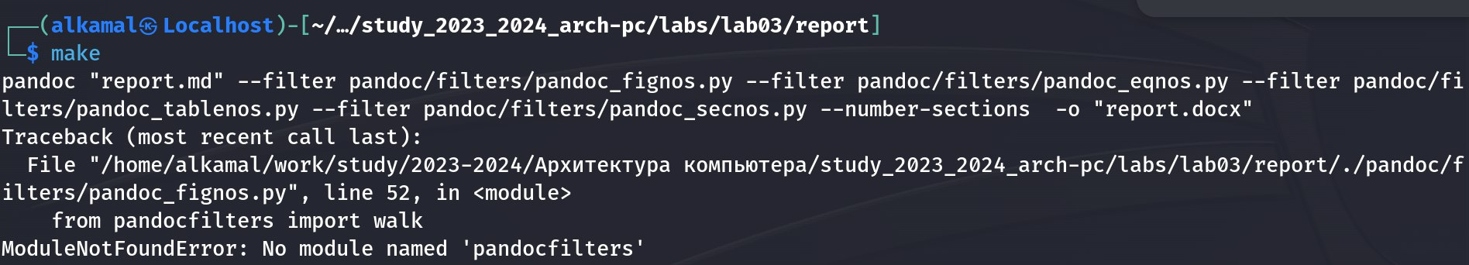

*Figure 2:* Команда make, перемещение между директориями

* 1. Проверяю, созданны ли файлы в формате docx и pdf через графический интерфейс

*Figure 4: Созданные файлы*

* 1. Удаляю созданные файлы с помощью make clean и проверяю, были ли они удалены

*Figure 5: Удаление созданных файлов*

* 1. Открываю файл report.md для того, чтобы отредактировать

**

*Figure 6: Открытие файла*

*Figure 7: Открытый файл*

* 1. *A computer screen with white text

     Description automatically generated*Я решила оставить оригинальный файл report.md, поэтому копирую его с новым названием с помощью cp, проверяю корректность выполнения команд

*Figure 8: Копирование файла*

* 1. Выполняю отчёт о проделанной работе в созданном файле

*Figure 9: Отчёт*

* 1. *A screenshot of a computer

     Description automatically generated*C помощью команды make создаю файлы docx и pdf и проверяю создание файлов, затем удалю те, которые мне не нужны

*Figure 10: Выгрузка на сайт*

1. **Выполнение заданий для самостоятельной работы**
   1. *A computer screen with white text

      Description automatically generated*Перемещаюсь в папку с лабораторной работой №2 и проверяю содержимое

*Figure 11: Вторая лабораторная*

* 1. *A computer screen with white text

     Description automatically generated*Копирую report.md с новым названием и проверяю созданный файл

*Figure 12: Копирование файла*

* 1. Открываю созданный файл и редактирую его

*Figure 13: Редактирование файла*

* 1. Удаляю лишние файлы, чтоб они не мешали, проверяю, удалились ли они

*Figure 14: удаление лишних файлов*

* 1. С помощью команды make создаю файлы в формате docx и pdf

*Figure 15: Применение команды make*

* 1. Выгружаю файлы на github

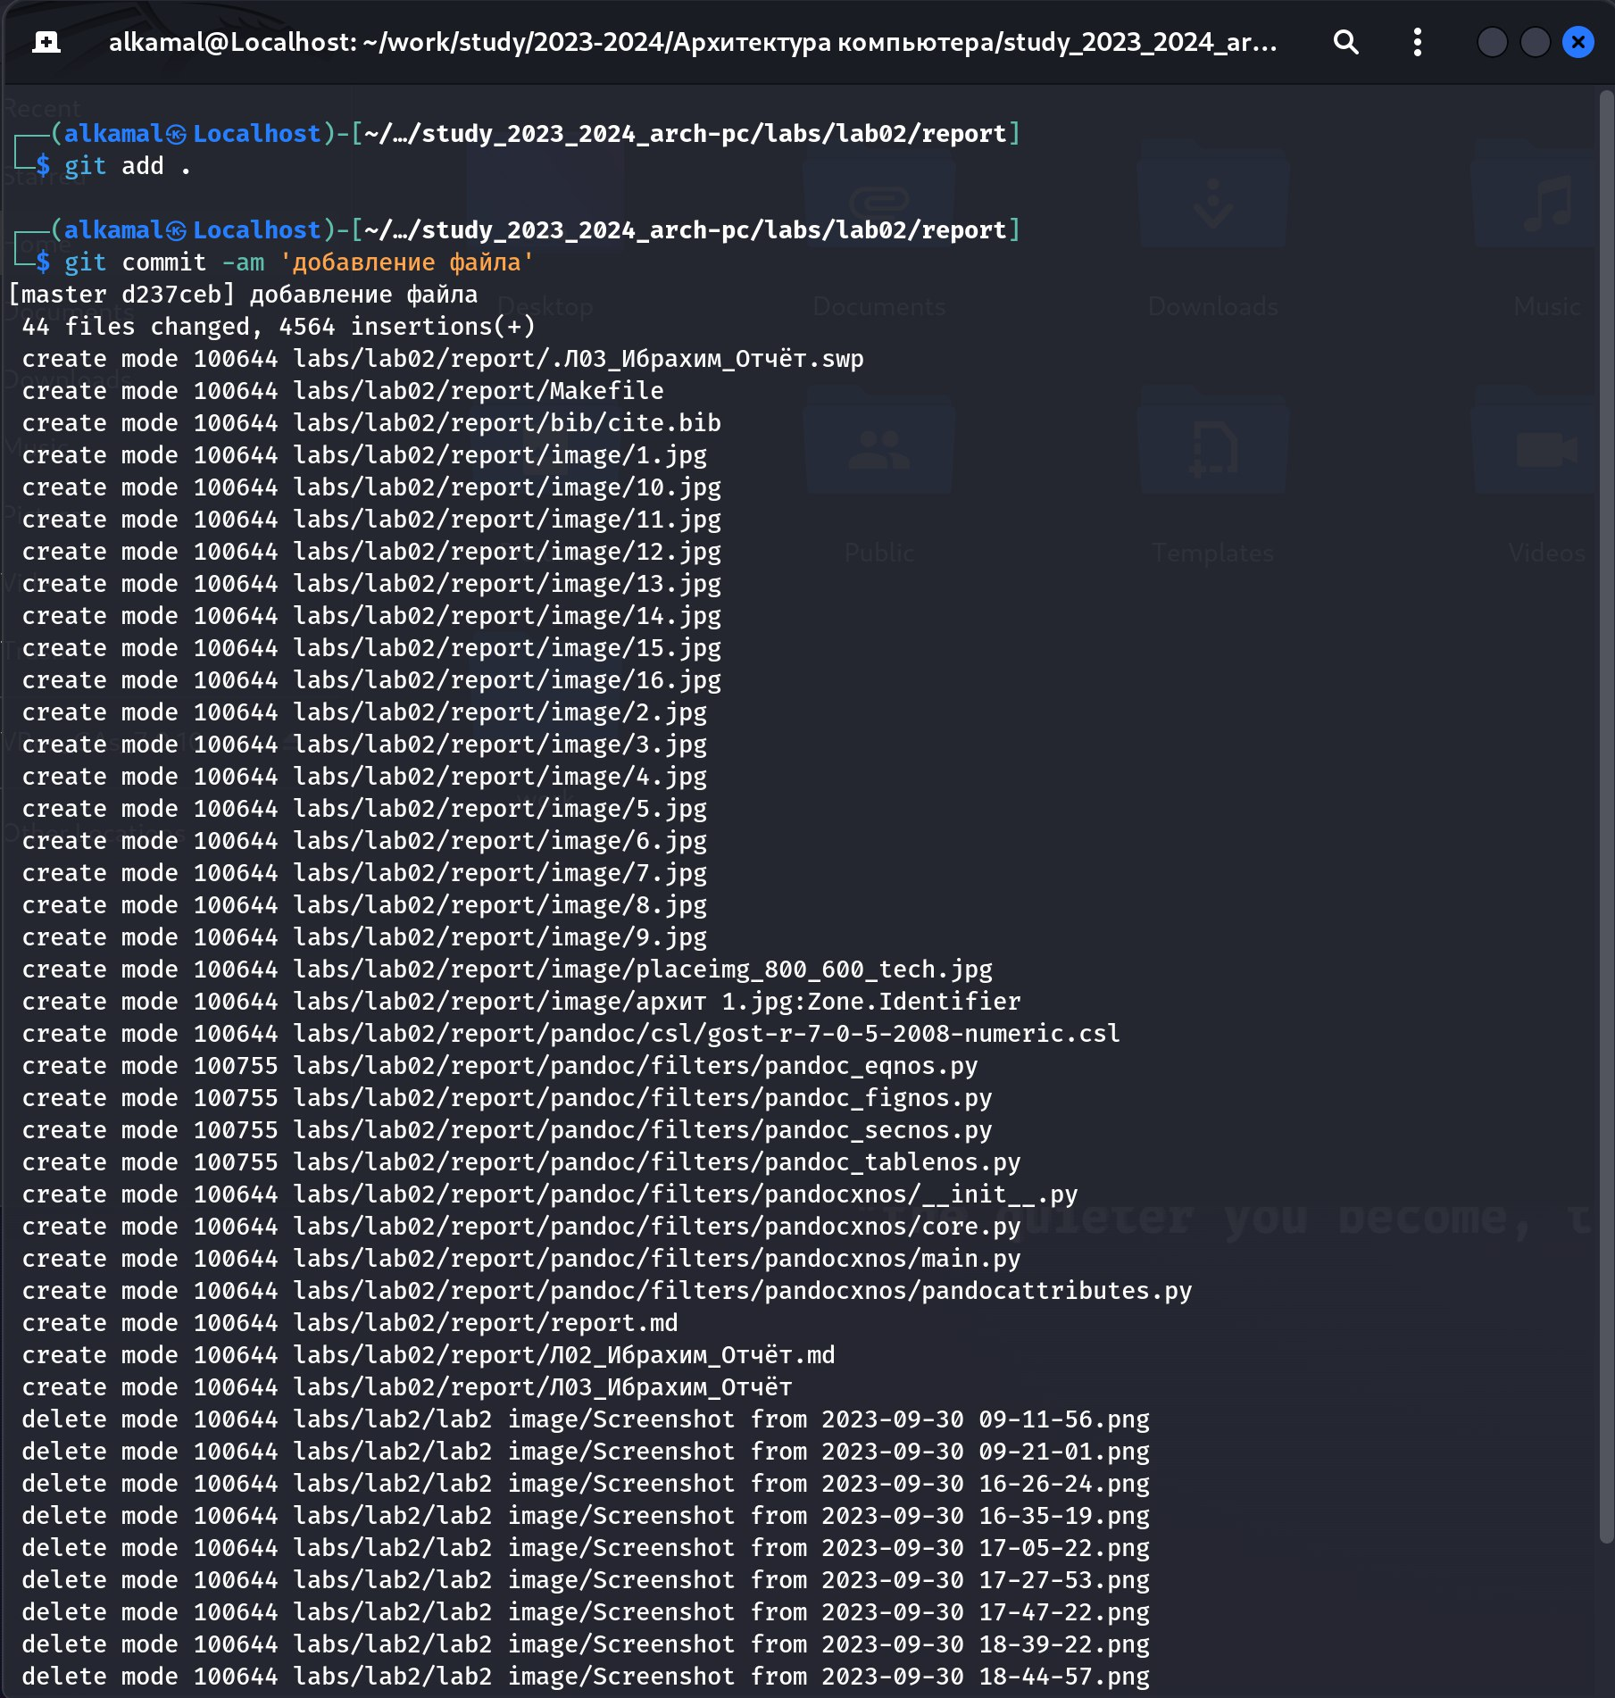

*Figure 16: Выгрузка файлов*

1. **Выводы**

Я научилась создавать отчёты с помощью легковесного языка разметки Markdown.